Министерство науки и высшего образования Российской Федерации

федеральное государственное бюджетное образовательное учреждение

высшего образования

«НАЦИОНАЛЬНЫЙ ИССЛЕДОВАТЕЛЬСКИЙ

МОРДОВСКИЙ ГОСУДАРСТВЕННЫЙ УНИВЕРСИТЕТ

им. Н.П. ОГАРЁВА»

(ФГБОУ ВО «МГУ им. Н.П. Огарёва»)

Факультет математики и информационных технологий

Кафедра систем автоматизированного проектирования

ОТЧЁТ О ЛАБОРАТОРНОЙ РАБОТЕ №4

по дисциплине: Интеллектуальные системы

РАЗРАБОТКА ДИАГНОСТИЧЕСКОЙ СИСТЕМЫ

Автор отчёта о лабораторной работе    Р. Р. Бикмаев

подпись, дата

Обозначение лабораторной работы ЛР–02069964–02.03.02–02–21

Направление подготовки 02.03.02 Фундаментальная информатика и информационные технологии

Руководитель работы

канд. педагогических наук  Н. В. Голяева

подпись, дата

Саранск 2021

**Лабораторная работа №2**

**Разработка диагностической системы**

**Цель работы:** Ознакомиться с понятием «диагностическая система» и методикой ее создания.

**Задание:** В части, формирующей тесты, для каждого нового теста вводятся: тема, количество вопросов, количество и содержание вариантов ответов, указатели на правильные варианты ответов (на один и тот же вопрос возможно несколько правильных вариантов ответов).

В тестирующей части переход к следующему вопросу возможен только при ответе на текущий вопрос. В нечетных вариантах нет возможности возврата к предыдущему вопросу, а в четных вариантах необходимо предусмотреть такую возможность.

По результатам тестирования выводятся на экран и сохраняются в персональный файл: фамилия тестируемого, дата и тема тестирования, количество правильных ответов из общего количества вопросов, номера вопросов, на которые были даны неверные ответы. Кроме этого необходимо предусмотреть возможность вывода на экран неверно отвеченных вопросов и правильных ответов на них.

К прочим возможностям относятся: возможность задания времени ответа на каждый вопрос (по умолчанию – время н ограничено); возможность включения в тексты формул и графических объектов; возможность вывода на экран сводной информации по запрашиваемой фамилии.

**Выполнение работы**

**1. Разработка системы для проведения тестирования.**

**Код исполняемого модуля программы на языке С#**

using System;

using System.Collections.Generic;

using System.Drawing;

using System.Globalization;

using System.Linq;

using System.Windows.Forms;

using Lab2.Models;

namespace Lab2 {

public partial class PassTestForm : Form {

private readonly Test _test;

private readonly List<Panel> _panels;

private int _currentPanelIndex = 0;

public PassTestForm() {

_test = new Test("Бикмаев");

_panels = new List<Panel>();

InitializeComponent();

}

private void PassTestForm_Load(object sender, EventArgs e) {

InitData();

Text = _test.Theme;

panelComplete.Hide();

for (var i = 0; i < _test.Questions.Count; i++) {

var y = 0;

var panel = new Panel {

Tag = $"panelForQuestion{i}",

Location = new Point(0, 0),

Dock = DockStyle.Fill,

Visible = false,

BackColor = Color.White

};

var question = _test.Questions[i];

var label = new Label {

Text = $@"{i + 1}. {question.Description}",

AutoSize = true,

Location = new Point(10, 10)

};

panel.Controls.Add(label);

y += 10 + label.Height;

for (var j = 0; j < question.Answers.Count; j++) {

var answer = question.Answers[j];

var checkbox = new CheckBox {

Text = $@"{ConvertNumberToVariant(j)}. {answer}",

AutoSize = true,

Location = new Point(15, y)

};

var questionIndex = i;

var answerIndex = j;

checkbox.CheckedChanged += (_, _) => OnCheckboxCheckedChanged(checkbox.Checked, questionIndex, answerIndex);

panel.Controls.Add(checkbox);

y += checkbox.Height;

}

_panels.Add(panel);

Controls.Add(panel);

}

_panels.First().Show();

btnPrev.Text = "Exit";

btnNext.Enabled = _test.Questions[_currentPanelIndex].UserAnswers != null;

}

private void OnCheckboxCheckedChanged(bool isChecked, int questionIndex, int answerIndex) {

if (isChecked) {

_test.Questions[questionIndex].UserAnswers ??= new HashSet<int>();

_test.Questions[questionIndex].UserAnswers?.Add(answerIndex);

} else {

_test.Questions[questionIndex].UserAnswers?.Remove(answerIndex);

if (_test.Questions[questionIndex].UserAnswers?.Count < 1) {

_test.Questions[questionIndex].UserAnswers = null;

}

}

btnNext.Enabled = _test.Questions[_currentPanelIndex].UserAnswers != null;

}

private void btnPrev_Click(object sender, EventArgs e) {

if (_currentPanelIndex < 1) {

return;

}

_panels[_currentPanelIndex].Hide();

_currentPanelIndex--;

_panels[_currentPanelIndex].Show();

btnNext.Text = _currentPanelIndex < _panels.Count ? "Next" : "Complete";

btnPrev.Text = _currentPanelIndex == 0 ? "Exit" : "Previous";

}

private void btnNext_Click(object sender, EventArgs e) {

if (_currentPanelIndex == _panels.Count - 1) {

_test.CompleteTest();

ShowCompleteTestPage();

return;

}

_panels[_currentPanelIndex].Hide();

_currentPanelIndex++;

_panels[_currentPanelIndex].Show();

btnPrev.Text = _currentPanelIndex > 0 ? "Previous" : "Exit";

btnNext.Text = _currentPanelIndex == _panels.Count - 1 ? "Complete" : "Next";

btnNext.Enabled = _test.Questions[_currentPanelIndex].UserAnswers != null;

}

private void ShowCompleteTestPage() {

var mistakenQuestions = _test.GetMistakenQuestions();

lblLastName.Text = _test.LastName;

lblDate.Text = _test.Date.ToString("F", CultureInfo.CreateSpecificCulture("ru-RU"));

lblTheme.Text = _test.Theme;

lblCountOfQuestions.Text = _test.Questions.Count.ToString();

lblCountOfMistakes.Text = (_test.Questions.Count - mistakenQuestions.Count).ToString();

var ratio = (double)(_test.Questions.Count - mistakenQuestions.Count) / _test.Questions.Count;

var point = 0;

if (ratio > 0.86) {

point = 5;

} else if (ratio > 0.71) {

point = 4;

} else if (ratio > 56) {

point = 3;

} else {

point = 2;

}

lblPoint.Text = point.ToString();

var y = 0;

for(var i = 0; i < mistakenQuestions.Count; i++) {

var question = mistakenQuestions[i];

var labelQuestion = new Label {

Text = $@"{i + 1}. {question.Description}",

AutoSize = true,

Location = new Point(10, y)

};

y += labelQuestion.Height;

for (var j = 0; j < question.Answers.Count; j++) {

var label = new Label {

Text = $@"{ConvertNumberToVariant(j)}. {question.Answers[j]}",

AutoSize = true,

Location = new Point(25, y)

};

panelMiskatesInfo.Controls.Add(label);

y += label.Height;

}

y -= labelQuestion.Height;

var userAnswerText = question.UserAnswers != null ? string.Join(", ", question.UserAnswers.Select(ConvertNumberToVariant).ToHashSet()) : string.Empty;

var labelUserAnswer = new Label {

Text = $@"Ваши ответы: {userAnswerText}",

AutoSize = true,

Location = new Point(10, y + labelQuestion.Height)

};

var labelRightAnswer = new Label {

Text = $@"Правильные ответы: {string.Join(", ", question.RightAnswers.Select(ConvertNumberToVariant).ToHashSet())}",

AutoSize = true,

Location = new Point(10, y + 2 * labelQuestion.Height)

};

y += 4 * labelQuestion.Height;

panelMiskatesInfo.Controls.Add(labelQuestion);

panelMiskatesInfo.Controls.Add(labelUserAnswer);

panelMiskatesInfo.Controls.Add(labelRightAnswer);

}

_panels[_currentPanelIndex].Hide();

tableLayoutPanel1.Hide();

panelComplete.Dock = DockStyle.Fill;

panelComplete.AutoScroll = true;

panelComplete.Show();

}

private void InitData() {

_test.Theme = "Основы государственного управления экономикой";

_test.Questions.Add(new Question {

Number = 1,

Description = "Основной целью государственного регулирования экономики является: ",

Answers = new List<string> {

"контроль и ограничение деятельности коммерческих организаций на рынке",

"обеспечение правовых основ экономических решений, равных условий и стабильности правил хозяйствования",

"перераспределение ресурсов в пользу неэффективных, но общественно значимых производств"

},

RightAnswers = new HashSet<int> { 1 }

});

_test.Questions.Add(new Question {

Number = 2,

Description = "Объектом государственного регулирования являются: ",

Answers = new List<string> {

"все отрасли и подразделения материального производства; товарные, фондовый, валютный рынки, ценообразование, денежное обращение, а также предприятия независимо от формы собственности и хозяйствования",

"государственные предприятия и организации",

"неэффективные и финансово неблагополучные предприятия"

},

RightAnswers = new HashSet<int> { 0, 1 }

});

_test.Questions.Add(new Question {

Number = 3,

Description = "Государственное регулирование основывается:",

Answers = new List<string> {

"на административных методах властного управления",

"на правах, бюджетной, банковской системы, государственных заказах и др.",

"на мониторинге ситуации и вмешательстве в критических ситуациях"

},

RightAnswers = new HashSet<int> { 1 }

});

_test.Questions.Add(new Question {

Number = 4,

Description = "Деятельность предприятий в рыночной среде регулируется:",

Answers = new List<string> {

"объективными законами рынка",

"командно-административными методами управления",

"правовыми методами"

},

RightAnswers = new HashSet<int> { 2 }

});

_test.Questions.Add(new Question {

Number = 5,

Description = "Объектами муниципального управления являются:",

Answers = new List<string> {

"население муниципального образования",

"население, инфраструктура и территория",

"население, ресурсы и предприятия"

},

RightAnswers = new HashSet<int> { 1 }

});

_test.Questions.Add(new Question {

Number = 6,

Description = "Муниципальное хозяйство – это совокупность:",

Answers = new List<string> {

"предприятий и учреждений, осуществляющих на территории муниципального образования хозяйственную деятельность",

"предприятий и учреждений, осуществляющих на территории муниципального образования хозяйственную деятельность, направленную на удовлетворение коллективных (общественных) потребностей его населения",

"муниципальных предприятий и учреждений, осуществляющих на территории муниципального образования хозяйственную деятельность"

},

RightAnswers = new HashSet<int> { 1 }

});

_test.Questions.Add(new Question {

Number = 7,

Description = "Социально-экономическое развитие субъекта хозяйственной деятельности подразумевает в первую очередь:",

Answers = new List<string> {

"изменение территории муниципальных образований",

"дотации",

"самостоятельную деятельность в данном направлении"

},

RightAnswers = new HashSet<int> { 1 }

});

_test.Questions.Add(new Question {

Number = 8,

Description = "Под комплексным социально-экономическим развитием муниципального образования понимается процесс изменений в различных сферах жизни муниципального образования, направленных на достижение определенного уровня развития социальной (в том числе духовной) и экономической сферна данной территории, осуществляемых с наименьшим ущербом для природных ресурсов и предлагающих максимальное удовлетворение потребностей населения и при соблюдении интересов государства, управляемый:",

Answers = new List<string> {

"государством",

"органами местного самоуправления",

"населением"

},

RightAnswers = new HashSet<int> { 2 }

});

_test.Questions.Add(new Question {

Number = 9,

Description = "Эффективность государственного управления – это:",

Answers = new List<string> {

"соотношение достигнутых общественных целей и использованных государственных ресурсов",

"обеспечение роста национального дохода",

"характеристика качества применяемом государством решений и их реализации"

},

RightAnswers = new HashSet<int> { 2 }

});

_test.Questions.Add(new Question {

Number = 10,

Description = "Базовые ценности государства – это:",

Answers = new List<string> {

"обобщенные цели, составляющие основу общегосударственных интересов и политической стратегии, а также инструментальные ценности, выражающие одобряемые обществом средства достижения целей",

"основополагающие ценности, обеспечивающие устойчивость функционирования государства",

"основные разделяемые обществом устои, ценности, а также национальные традиции"

},

RightAnswers = new HashSet<int> { 0 }

});

}

private static char ConvertNumberToVariant(int num) {

return num switch {

0 => 'а',

1 => 'б',

2 => 'в',

3 => 'г',

_ => 'x'

};

}

}

}

**Результат работы программы:**

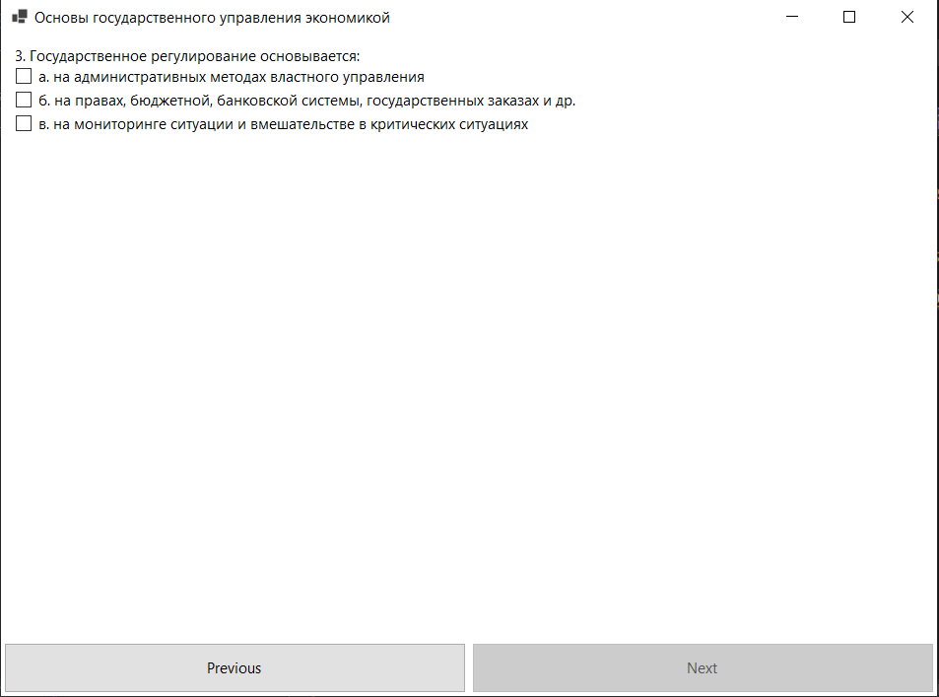

Рисунок 2. Процесс выполнения действий программы

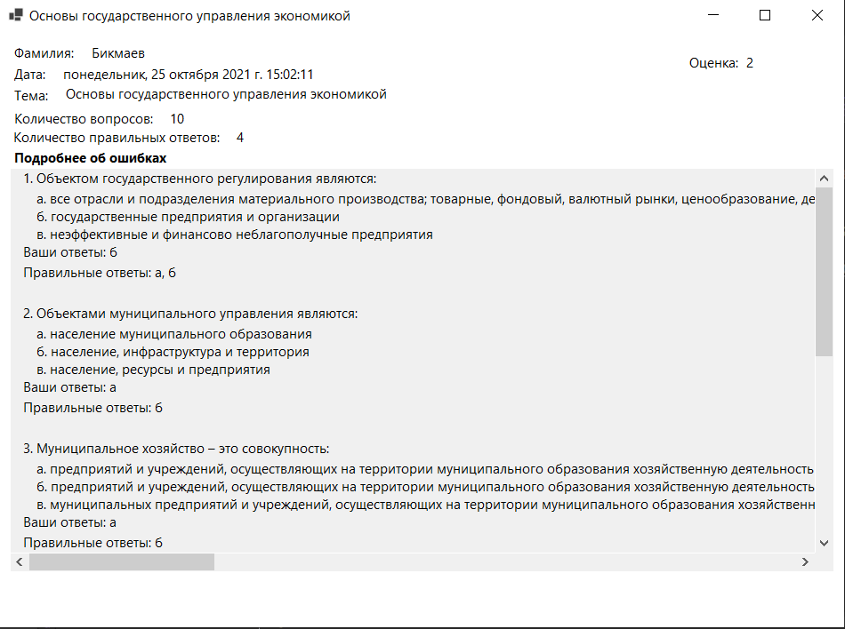

Рисунок 3. Результат тестирования.

**Список используемых источников:**

1. Документация по C# [Электронный ресурс]: Документация - Режим доступа: <https://docs.microsoft.com/ru-ru/dotnet/csharp/>
2. Полное руководство по ЯП C# [Электронный ресурс]: Документация - Режим доступа: <https://metanit.com/sharp/tutorial/>
3. А.В. Фролов, Г.В. Фролов «Визуальное проектирование приложений C#» [Электронный ресурс]: онлайн библиотека – Режим доступа: <https://frolov-lib.ru/books/msnet/c_sharp2/ch03.html>